ΠΡΟΓΡΑΜΜΑ ΑΝΟΙΚΤΗΣ ΕΚΔΗΛΩΣΗΣ

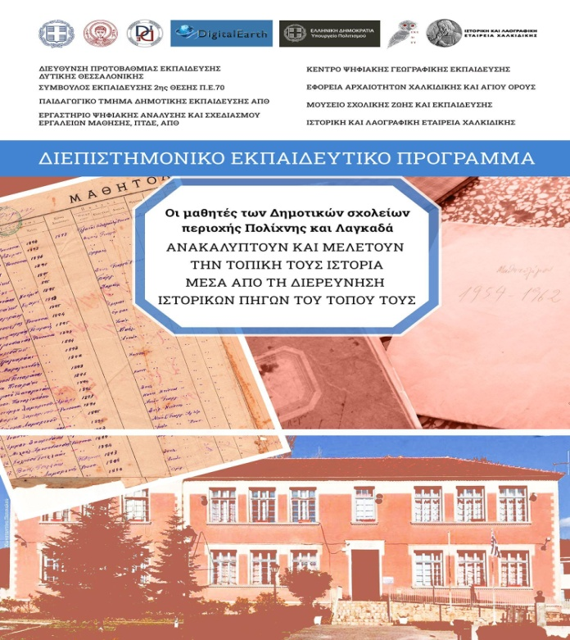

ΕΙΣΑΓΩΓΙΚΟ ΜΕΡΟΣ

9.15-09.30 Χαιρετισμοί εκπαιδευτικών και πολιτικών φορέων

Κα Σοφία Ζαχαράκη, (Υπουργός Παιδείας Θρησκευμάτων κ Αθλητισμού)

Ή

κ Ιωάννη Κατσαρό (Γενικό Γραμματέα Υπουργείου Παιδείας Θρησκευμάτων κ Αθλητισμού)

Κ. Κόπτσης Αλέξανδρος (Περιφερειακός Διευθυντής Α/θμιας κ Β/θμιας Εκπαίδευσης Κεντρικής Μακεδονίας) μέσω Webex

Κα Μπούτσκου Ευαγγελία (Διευθύντρια Εκπαίδευσης, Διεύθυνση Πρωτοβάθμιας Δυτικής Θεσσαλονίκης)

Κα Ανδρεάδου Νίκη (Δήμαρχος Λαγκαδά)

09.30-10.00 Χορευτικό συγκρότημα μαθητών (Λαογραφικός Όμιλος Κολχικού η “Βαλάχτσια”)

10.12-10.22 Παρουσίαση προγράμματος από τον Σύμβουλο κ Παρασκευά Απόστολο

10.22-10.32 Χρονική εξέλιξη των επαγγελμάτων των περιοχών Ασκός-Πολυδένδρι, Λαγκαδάς, Κολχικό, Όσσα και Κριθιά, από τον Καθηγητή του ΠΤΔΕ-ΑΠΘ κ Λαμπρινό Νίκο

10.33-10.53 Προβολή ταινίας «Πάμε σαν άλλοτε»

ΠΑΡΟΥΣΙΑΣΕΙΣ ΣΧΟΛΕΙΩΝ

10.55-11.15 Παρουσίαση δράσεων από μαθητές και εκπαιδευτικούς του ΔΣ Κολχικού

11.15-11.20 Διάλειμμα αλλαγή σχολείων
Απονομή Συλλογικού Τόμου στους συγγραφείς Εκπαιδευτικούς

11.20-11.35 Παρουσίαση δράσεων από μαθητές και εκπαιδευτικούς του ΔΣ Όσσας

11.35-11.40 Διάλειμμα αλλαγή σχολείων
Απονομή Συλλογικού Τόμου στους συγγραφείς Εκπαιδευτικούς

11.40-11.55 Παρουσίαση δράσεων από μαθητές και εκπαιδευτικούς του ΔΣ Ασκού

11.55-12.00 Διάλειμμα αλλαγή σχολείων
Απονομή Συλλογικού Τόμου στους συγγραφείς Εκπαιδευτικούς

12.00 -12.30 Παρουσίαση δράσεων από μαθητές και εκπαιδευτικούς του ΔΣ Κριθιάς

12.30-12.35 Διάλειμμα αλλαγή σχολείων
Απονομή Συλλογικού Τόμου στους συγγραφείς Εκπαιδευτικούς

12.35-12.50 Παρουσίαση δράσεων από μαθητές και εκπαιδευτικούς του ΔΣ 2^{ο} Λαγκαδά

12.50-12.55 Διάλειμμα αλλαγή σχολείων

12.55-13.15 Παρουσίαση εργασίας από τους εκπαιδευτικούς του ΔΣ Πενταλόφου

13.15-13.30 Παρουσίαση εργασίας από τους εκπαιδευτικούς του ΔΣ 2^{ο} Παλαιόκαστρου

13.31-13.55 Παρουσίαση ταινίας από τους μαθητές και εκπαιδευτικούς του ΔΣ Βρασνών

Κλείσιμο εκδήλωσης

Η εκδήλωση θα μεταδίδεται ζωντανά μέσω Διαδικτύου στις διευθύνσεις

https://www.youtube.com/live/unn2sG3Sv7s

